延边大学研究生教育教学管理系统

【学 生 端】

选

课

说

明

2020年09月14日

目 录

一、用户登录 1

二、修改密码 3

三、提交培养计划 4

四、网上选课 6

一、用户登录
说明：1. 使用chrome或IE10+浏览器（360浏览器版本8.1以上）
2. 1280*800分辨率以上浏览本系统
3. 请不要屏蔽弹出窗口
用户登录分为两种，第一种为校内登录，第二种为校外登录。

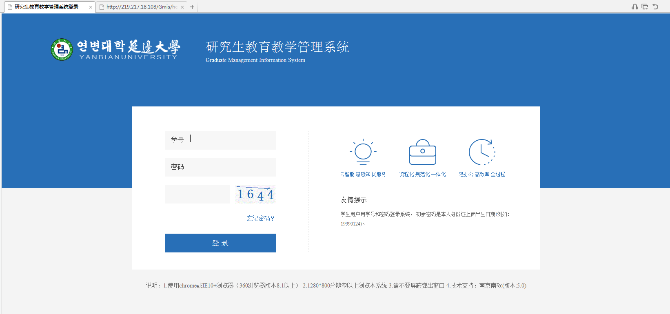
【校内登录】输入网址http://219.217.18.108/Gmis/home/stulogin ，直接进入研究生管理信息系统登陆界面后，输入账号：学号、密码：出生日期以及验证码，点击登录。
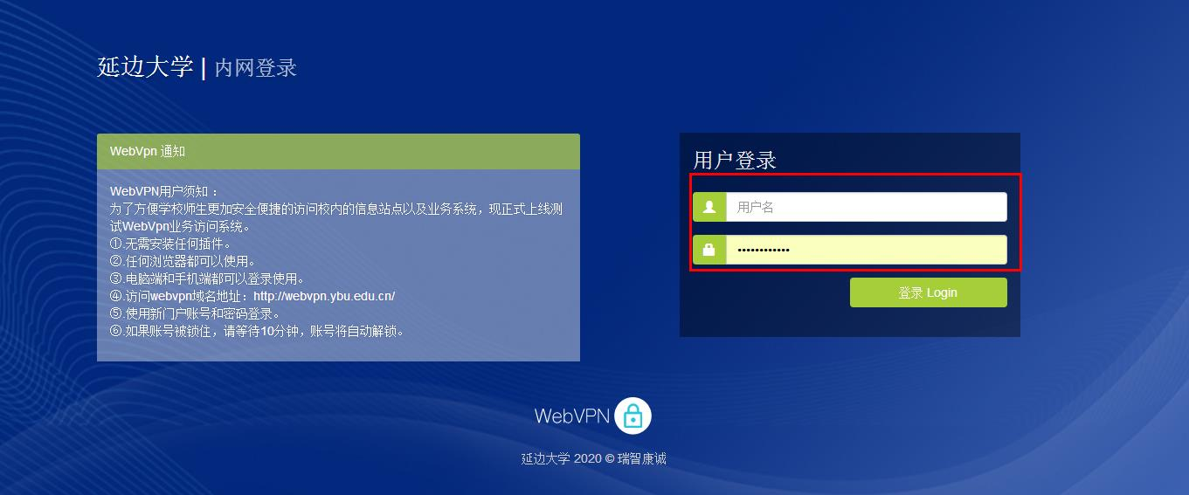
【校外登录】输入网址http://webvpn.ybu.edu.cn/ ，进入延边大学内网登陆界面。输入综合信息门户的账号、密码，点击登录。
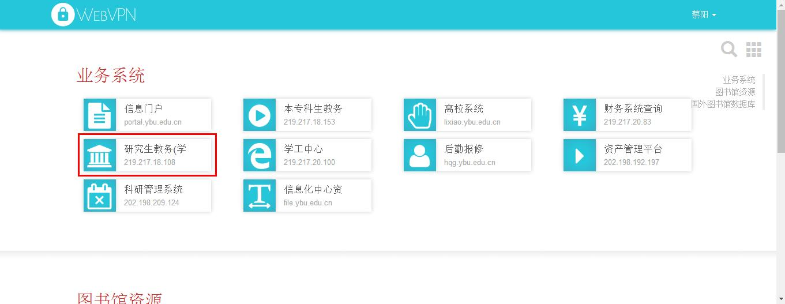
登陆后点击“研究生教务（学生）”进入研究生管理信息系统登陆界面。

进入研究生管理信息系统登陆界面后，输入账号：学号、密码：出生日期以及验证码，点击登录，进行登录操作。

二、修改密码
登录后可自行修改密码，可以不修改。
在首页右上角，点击“钥匙图案”进入，将当前密码与新密码输入，最后点击“更改密码”。
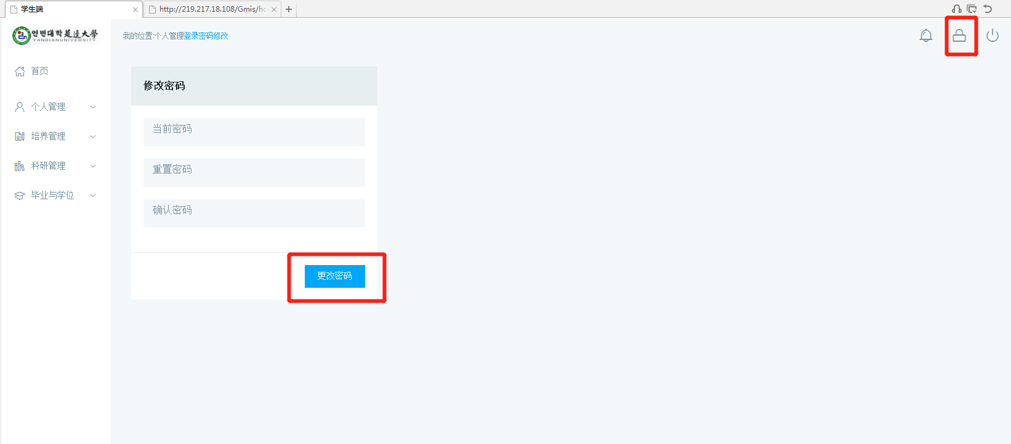

三、提交培养计划
首次登陆的学生，必须提交所有课程的培养计划（包括已修、未修课程）。培养计划是一次性全部提交即可，从下学期开始不用再提交。所提交的培养计划必须全部修完，因此请谨慎提交培养计划，不可盲目全选。
具体流程：“培养管理”---“培养计划提交”-（“添加跨专业课程”）- 点击课程 ---“提交”
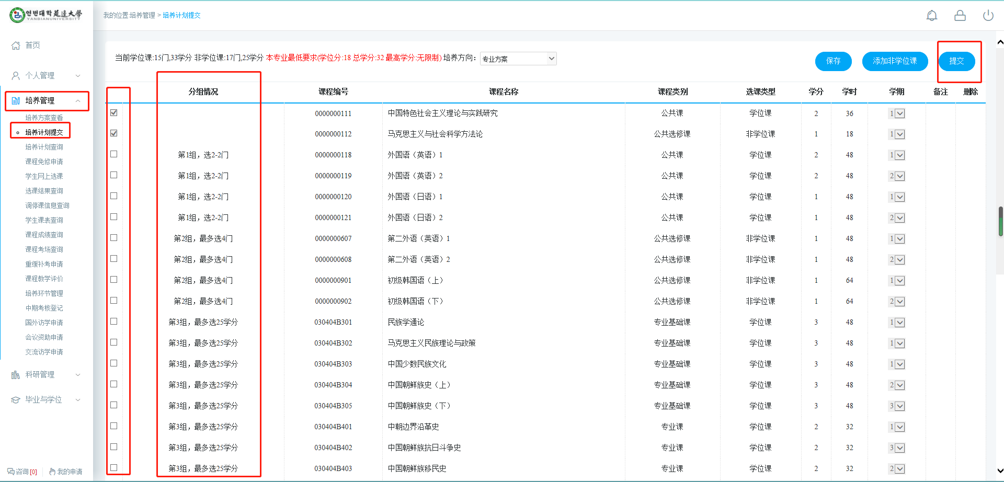
【跨专业课程】
具体流程：“添加非学位课”--“输入课程号查找”-- 点击“选择”- 与其他课程一并选择提交
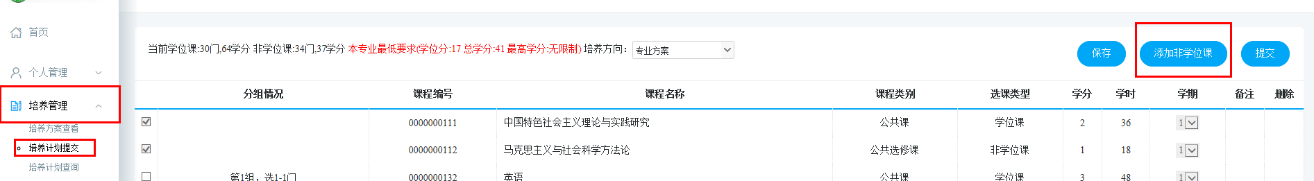
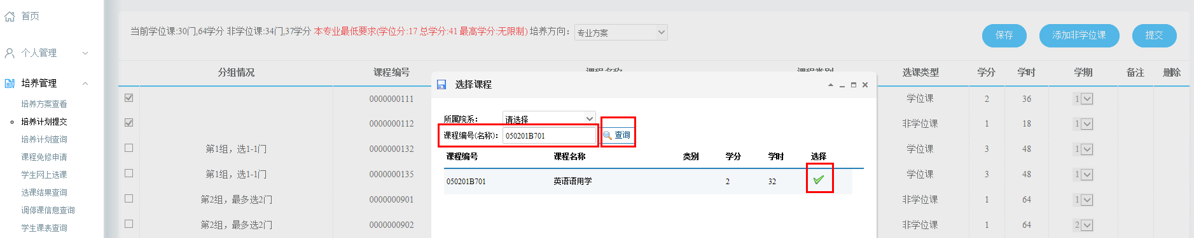
【分组情况说明】
- 选 x—y 门：x 是最少能选的门数；y 是最多能选的门数。
（例：第n组，选1-3门：在第n组中最少选1门，最多选3门。）

- 最多选 x 门：x 是最多能选的门数，最少可不选。
（例：第n组，最多选2门：在第n组中可选0门或1门或2门。）

- 最多选 x 分：x 是最多能选的学分。
（例：第n组，最多选14分：在第n组中选择的课程学分最多是14学分。）

四、网上选课
提交培养计划后，方可进行网上选课。
具体流程：“培养管理”---“学生网上选课”--- 点击“专业课”（除了跨专业课程其他所有课程都点“专业课”选择）--- 确认任课教师后点击“选课”
【跨专业课程选课点击计划外选课，选择院系查询，点击选课】
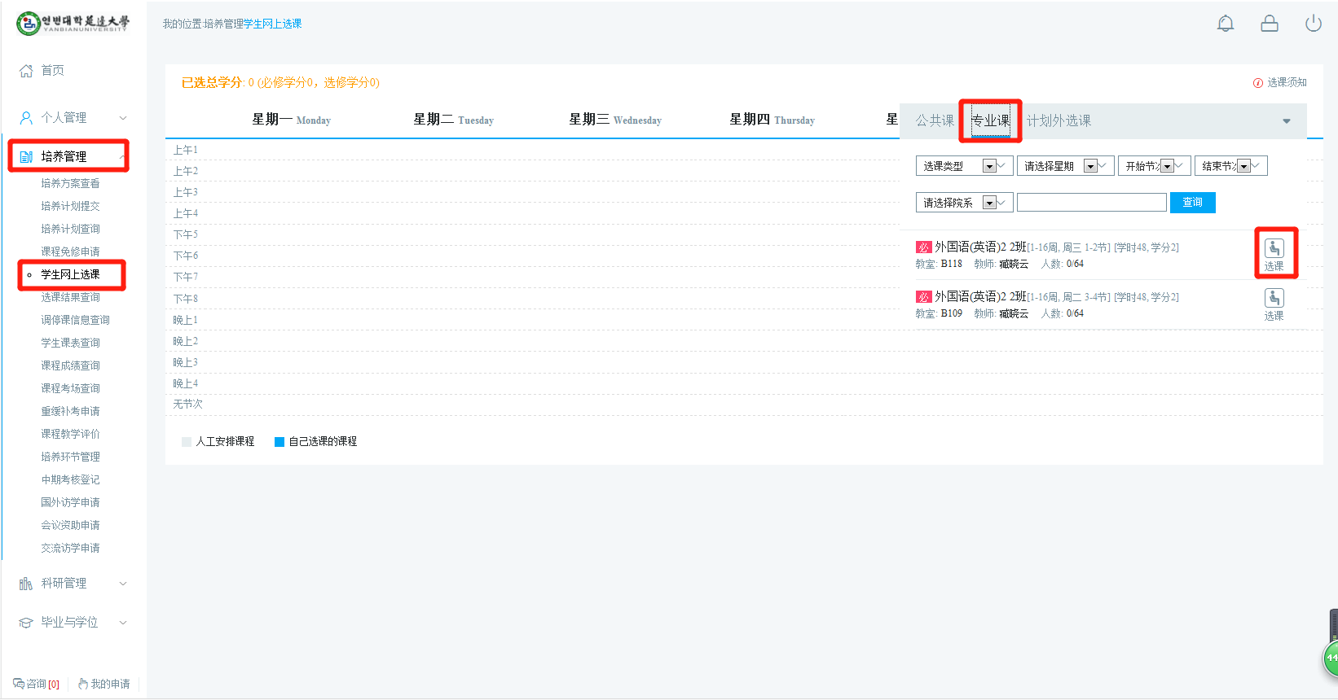

点击选择后，课程表中会出现所选课程的具体信息。

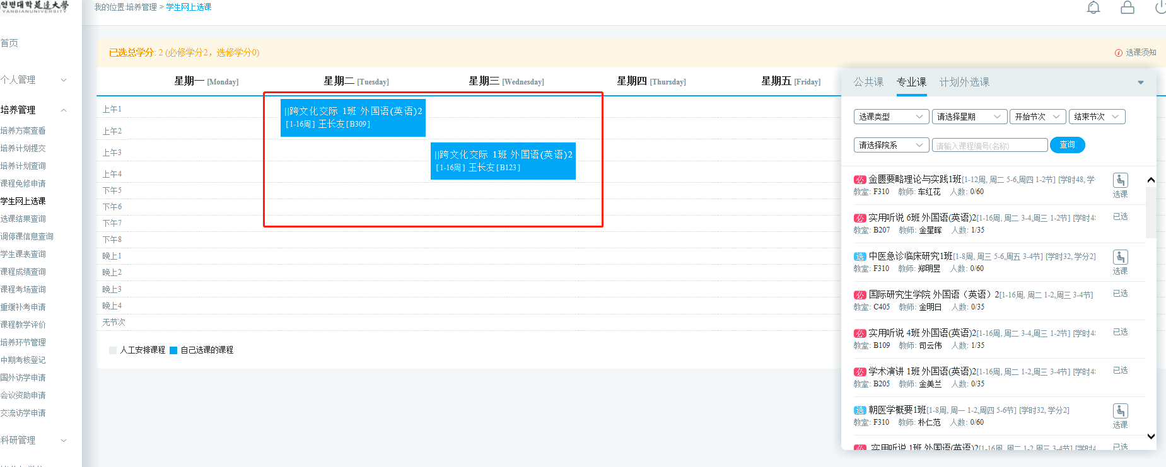

【选课结果查询】
选课结束后可查询选课结果。具体流程：“培养管理”---“选课结果查询”
